Министерство образования и науки Челябинской области

МКОУ Октябрьская общеобразовательная средняя школа №1

«Создание и хостинг личного сайта преподавателя с помощью системы Blogspot»

Автор работы: Моторина О. Р., преподаватель математики

Октябрьское, 2014 г.

Аннотация

Тема работы: Создание и хостинг личного сайта преподавателя с помощью системы Blogspot.

Автор работы: Моторина О. Р., преподаватель математики МКОУ СОШ №1 с. Октябрьское
Цель работы: исследовать возможность создания персонального сайта учителя с использованием системы Blogspot, изучить особенности и выявить преимущества и недостатки этой системы.
Методы проведенных исследований: анализ информационных источников, разработка сайта в системе Blogspot.
Основные результаты исследования: разработан сайт http://motorinaor.blogspot.ru/

Оглавление
Введение 4
Зачем нужен сайт педагогу. Способы создания сайтов 7
Создание личного сайта преподавателя в системе Blogspot 12
Заключение 18
Список информационных источников 20

Введение
Интенсивное развитие информационных технологий привело к повышению роли сайтов в деятельности образовательных учреждений. В современном мире сайт становится визитной карточкой, как организации, так и частного лица. В наш век глобальной информатизации в перечень содержания ИКТ-компетентности учителя входит не только знание и умение использовать основные существующие электронные (цифровые) пособия по предмету (на дисках и в Интернете): электронные учебники, атласы, коллекции цифровых образовательных ресурсов и т.д., но и уметь пользоваться электронной почтой, работать в социальной сети (Дневник.ру), участвовать в различных форумах и , конечно, иметь собственный сайт.
Для разработки полноценного функционального сайта необходимо выбрать подходящую программу управления и решить вопрос размещения сайта. Конечно, сегодня выбрать хостинг-провайдера не проблема, в Интернете при желании можно найти много предложений на любой вкус и кошелек. Но не секрет, что не каждый может позволить себе затраты на содержание сайта. Поэтому я решила найти ответ на вопрос: можно ли в современных условиях создать и разместить личный сайт педагога, удовлетворяющий всем предъявляемым к такого рода сайтам требованиям без материальных затрат, то есть с использованием так называемых фрихостинговых систем? В этой работе я решила исследовать возможности системы управления сайтом и хостинга для сайтов, созданных с ее использованием – Blogspot.
Тема проекта: Создание и хостинг личного сайта преподавателя с помощью системы Blogspot.
Актуальность данной темы – это, прежде всего:
- Необходимость наличия собственного сайта преподавателя;
- Большое разнообразие в выборе конструкторов сайтов и систем размещения и, как следствие, трудность в выборе наиболее подходящих.
Цель: исследовать возможность создания сайта в системе Blogspot.
Для выполнения поставленной цели мне потребуется решить следующие задачи:
- Подобрать необходимый материал для создания сайта.
- Изучить возможности создания сайта в системе Blogspot и получить навыки создания web-сайта.
- Оценить достоинства и недостатки этой системы применительно к указанной теме.
Объект исследования – процесс создания сайта в системе.
Предмет исследования – структура, содержание, оформление сайта; размещение сайта в сети.
Методы исследования:
- Анализ литературы и Интернет-ресурсов по теме исследования.
- Создание сайта в специализированной системе.
Значимость полученных результатов:
Наличие собственного сайта и отсутствие неоправданно завышенных затрат на его обслуживание и содержание.
Этапы работы над проектом:
- Подготовительный (постановка цели, поиск и получение нужной информации).
- Аналитический (составление плана работы, сбор и анализ информации, разработка структуры и содержания сайта).
- Практический (отбор и систематизация материала, создание и размещение сайта в системе Blogspot).
Характеристика информационных источников:
В ходе работы мною были изучены несколько десятков интернет-ресурсов, среди которых особо хочу выделить следующие:
- http://www.infotechno.ru/trebovaniya.htm – здесь представлены требования для сайтов образовательных учреждений.
- http://forum.ucoz.ru – сайт сообщества Ucoz содержит массу полезной информации, связанной с созданием, обслуживанием сайтов в этой системе.
- http://scolsait.blogspot.ru - на этом сайте очень полезный материал по созданию сайта на Ucoz (как поменять шапку сайта, заменить фавикон, добавить сообщение и др. материал в доступном изложении).
- http://www.king.nanoquant.ru/freehost2.html - зачем хостеру нужен бесплатный хостинг (или какую выгоду имеют фрихостинговые системы).
- http://seo-zarabotok.ru/p/vse-statyi.html - полезные статьи по созданию сайтов при помощи системы Blogspot.
- http://www.king.nanoquant.ru/freehost1.html - список популярных систем бесплатного хостинга.
- http://support.google.com/blogger - ресурс Google, содержащий советы по использованию Blogger и Blogspot, обзор и решение возможных при их использовании проблем и много др. дополнительных полезных сведений.
- http://pro100ucoz.ru – здесь представлены уроки для начинающих сайтостроителей, готовые шаблоны и скрипты для сайтов Ucoz.
- http://www.alexa.com/topsites/countries;0/RU - топ 500 лучших сайтов России.
- http://le-savchen.ucoz.ru/index/0-108 - страничка учителя с полезным списком интернет сервисов для начинающих сайтостроителей (сервисы для создания презентаций, тестов, видео, анимации, слайд-шоу, кроссвордов и др.).

Зачем нужен сайт педагогу. Способы создания сайтов
Современный мир уже невозможно представить без компьютеров и Интернета. Интенсивное развитие информационных технологий привело к росту сайтов различного рода. Наличие сайта у организации в наше время не роскошь, а необходимость. И образовательных учреждений это правило касается не в последнюю очередь – собственный сайт говорит о том, что школа, детский сад или училище прогрессивны, соответствуют современным стандартам. Свой первый сайт я создала 2 года назад для училища, в котором работала преподавателем. И вот теперь возникла необходимость создать персональный сайт как учителя-предметника. Для чего мне нужен такой сайт?
Во-первых, не буду скрывать, наличие собственного сайта – одно из требований, предъявляемых к участникам конкурса «Учитель года». Во-вторых, это очень интересно. С помощью сайта я могу рассказать о себе, разместить на нем полезный материал по предмету, вызывая тем самым дополнительный интерес у своих учеников. С помощью сайта просто наладить контакт с родителями, регулярно сообщать им новости или специальные обращения, отвечать на вопросы.
Персональный сайт позволяет организовать копилку методических материалов, которыми могут пользоваться все желающие и т. д.
Каким должен быть сайт?
На мой взгляд, сайт должен быть информативным и в то же время хорошо устроенным, структурированным. А ещё он должен быть живым, иметь отлаженную систему обратной связи и систематически обновляющийся материал.
Для разработки сайта, удовлетворяющего всем перечисленным требованиям необходимо подобрать программу управления контентом. Вариант, при котором сайт создаётся каким-то посторонним специалистом, а потом педагог не знает, как его обновлять, подходит лишь для статичного web-ресурса. Для постоянно пополняемого, обновляемого и развивающегося сайта необходимо подобрать такую систему, освоить и использовать которую пользователь может самостоятельно. Созданный сайт нужно разместить в сети, а для этого нужно определиться с выбором подходящего хостинг-провайдера.
Существуют различные способы создания сайтов и размещения их в сети. И не обязательно быть специалистом в области IT-технологий для того, чтобы самому создать эффектную интернет-страничку. Для этого есть множество конструкторов сайтов, позволяющих организовать контент, и выложить его в Интернет можно будет буквально несколькими щелчками мышкой. Не нужно разбираться в дизайне, внешний вид сайта можно выбрать, установив один из сотен готовых шаблонов.
Многие учителя создают мини-сайты в различных интернет-сообществах. Например, в кругу учителей широко известно сообщество «Социальная сеть работников образования». Здесь достаточно зарегистрироваться и сайт будет создан автоматически. На мини-сайте можно разместить портфолио, выложить методические разработки, создать фотоальбом и получить Свидетельство о публикации. Существенным недостатком для меня оказалось то, что здесь невозможно управлять внешним видом страниц сайта, из-за чего все сайты участников сообщества похожи один на другой.
Еще одной популярной системой для создания и хостинга сайтов является Ucoz. Сегодня Ucoz, как платформа составляет немалую долю среди сайтов школ, колледжей, училищ, групп студентов, классов, кружков и т. д. Эта система позволяет успешно реализовать все основные варианты образовательных сайтов:
- Личный сайт учителя (воспитателя)
- Сайт-проект
- Сайт класса, группы, кружка или творческого объединения
- Сайт школы, детского сада, колледжа и др.
- Сайты методических объединений педагогов, сайты-сообщества и т. д.
Ucoz является спонсором Конкурса сайтов от Pedsovet.su, а также поддерживает образовательные сайты, созданные в системе – бесплатно отключает показ рекламного баннера.
Именно с этой системой связан мой первый опыт работы над сайтами (см. рис 1).
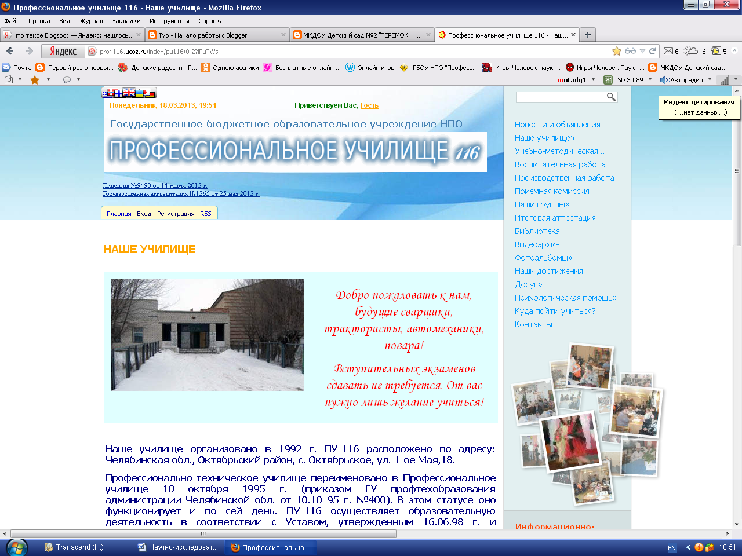
Рис. 1 «Главная страница сайта, созданного в Ucoz»
Отмечу основные достоинства этой системы:
- Простота и доступность системы Ucoz, легкость ее использования, не требующая особых знаний и навыков.
- Большое количество готовых функциональных модулей (чат, гостевая книга, фотоальбомы, каталог файлов и др.), различных скриптов и виджетов, благодаря которым можно сделать сайт более интересным и насыщенным.
- Разнообразие готовых шаблонов для оформления сайта Ucoz, только в системе их сегодня предлагается около 260-ти, в Интернете на сайтах для web-мастеров можно найти тысячи вариантов.
- Ucoz – это фрихостинг, предлагающий на бесплатной основе 400 мб дискового пространства, но его размер можно увеличить, оплатив соответствующий пакет услуг, хотя и без этого, в случае, если ваш сайт работает и его посещают пользователи, размер мегабайтов будет автоматически пропорционально увеличиваться (за 1 год существования нашего сайта дисковое пространство нам увеличили почти на 100 мб).
- Простота добавления видео (Youtube.com и др.). Внедрив BB-код ролика в страничку, можно позволить пользователям просматривать видео непосредственно на своем сайте.
- Есть техническая поддержка, а на форуме, находящемся на официальном сайте Ucoz, можно найти ответ практически на любой вопрос, касающийся содержания и обслуживания сайта в этой системе.
Недостатки этой системы:
- Реклама на сайте – наверное, главный минус большинства систем бесплатного хостинга, хотя в моем случае рекламный баннер был убран бесплатно после соответствующего обращения в техническую поддержку (администрация Ucoz таким образом поддерживают образовательные сайты при условии отсутствия на них коммерческой информации).
- Ucoz не подходит для создания статического сайта, основанного только на html-страницах, по правилам системы нужно использовать хотя бы один из модулей (блог, новости, форум и т. д.).
- Сложность раскрутки сайтов Ucoz, движок системы просто для этого не приспособлен.
- Как правило, учительские сайты, созданные на Ucoz, похожи друг на друга.
Среди бесплатных хостингов с конструктором можно выделить и сервис JIMDO. Правда, он менее популярен среди учителей, чем выше рассмотренные системы. JIMDO позволяет использовать большое дисковое пространство, удобно загружать файлы и публиковать статьи. Большой выбор дизайнерских шаблонов. Реклама от сервиса хоть и показывается, но выводится она в виде статичного небольшого баннера с рекламой самого сервиса.
Минусом отмечу работу службы поддержки. Многим начинающим «вебмастерам» она может понадобиться поначалу, но ответ на свой вопрос придется ждать несколько дней.
Итак, способов создания и размещения web-сайтов существует достаточно много. Более подробно я хочу представить систему, пользующуюся большой популярностью не только в нашей стране, но и во всем мире – систему Blogspot.

Создание личного сайта преподавателя в системе Blogspot
По данным Alexa Internet Blogspot.ru занимает 16-е место по популярности среди российских сайтов и 11-е в мире.
Многие пользователи давно оценили и активно используют этот сервис для создания собственных интернет-страничек. Я с помощью Blogspot разработала персональный сайт учителя математики, а заодно выяснила особенности этой системы. Сразу отмечу, что компания Blogspot считается очень надежной компанией, предоставляющей возможность бесплатного создания сайтов любым пользователям. Особенно популярен этот сервис за рубежом, так как Blogspot является детищем поисковой системы Google, а в США и Европе именно она является самой востребованной.
Известно, что Blogspot - это сервис для ведения сайтов блогового формата. Блоги очень полюбились и современным преподавателям, так как отлично реализуют многие задачи, стоящие перед ними. С помощью блога учитель может сделать собственное портфолио, рассказать о своей работе. Блог – отличное средство для общения педагога со своими учениками, студентами, родителями своих подопечных, он позволяет делиться новостями, оставлять комментарии и др.
Я решила воспользоваться этой системой, так как выяснила, что недавно в ней появилась возможность создавать отдельные статичные странички (20 шт. в одном блоге). Работу над созданием сайта я начала с изучения инструкций и советов продвинутых пользователей, подборки необходимого для размещения на сайте материала.
Для начала работы с системой необходимо создать аккаунт в Google. Используя его я осуществила вход в систему Blogspot.ru, выполнила команду Создать блог, после чего прошла регистрацию, по завершении которой мне было предложено создать заголовок сайта и уникальный URL-адрес. Назвать свой сайт я решила «Сайт учителя математики Моториной О. Р.». Выбрала подходящий шаблон оформления и получила готовый сайт, который теперь предстояло заполнить информацией. Сразу отмечу, что, несмотря на применение готового шаблона, над дизайном пришлось тщательно поработать, хотелось, чтобы сайт не был похож на другие.
Прежде чем наполнить сайт контентом, нужно было выполнить ряд настроек. Я сделала личный профиль недоступным для посетителей, чтобы информация о владельце аккаунта не отображалась на web-страницах. Информацию о себе разместила на отдельной странице. Главной страницей по умолчанию считается страница сообщений, я разместила здесь приветствие для посетителей сайта, хотя в дальнейшем планирую все-таки использовать ее для новостей (см. рис. 2).
Рис. 2 «Главная страница сайта, созданного в Blogspot»
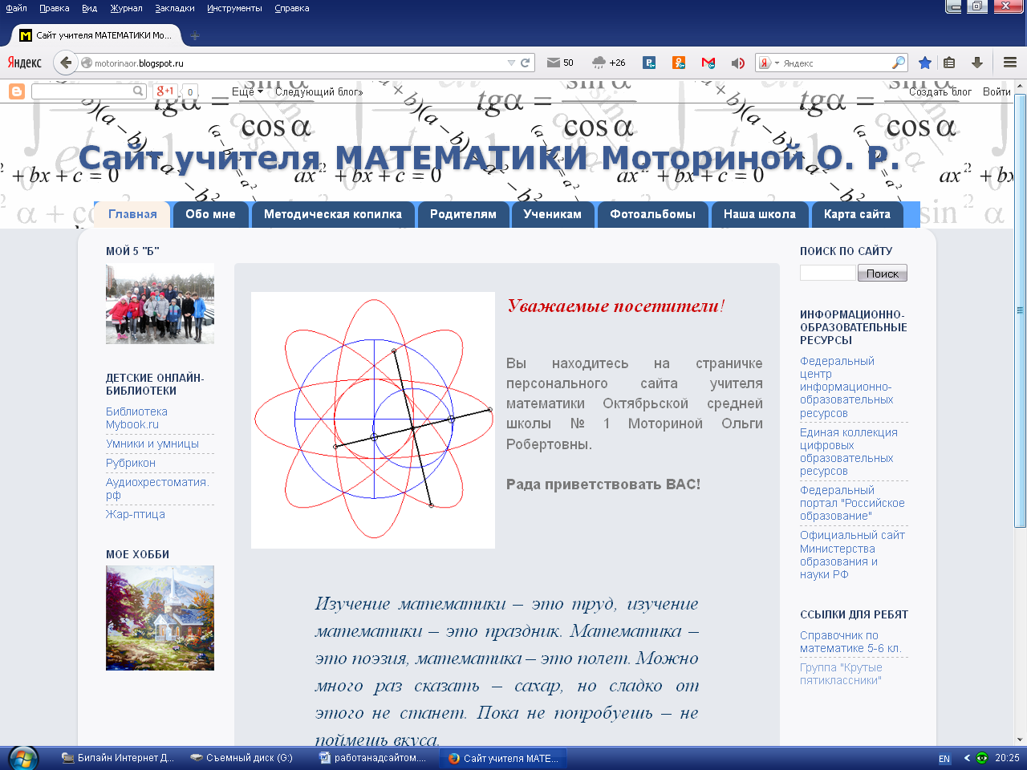
Настроила дизайн сайта (расположение основных блоков, фон, шрифтовое оформление и т. д.), добавила дополнительные гаджеты (поиск по сайту, ссылки, текстовые сообщения и др.). Blogspot имеет большое количество собственных гаджетов, которые можно подключать и располагать на странице по своему усмотрению. Кроме собственных в Blogspot можно использовать гаджеты сторонних производителей, они позволяют значительно упростить работу над организацией сайта и сделать его более привлекательным и удобным для пользователей. Так, например, я организовала на сайте средство обратной связи. Кроме этого можно разместить на странице, например, блок с сообщением, опросник, видео, слайд-шоу. Очень удобно, что все фотографии, размещенные на сайте, хранятся в WEB-альбомах на сервисе Google. С помощью этого сервиса можно загружать новые фотографии, создавать новые альбомы, содержимое которых демонстрировать на сайте в виде слайд-шоу (см. рис. 3).
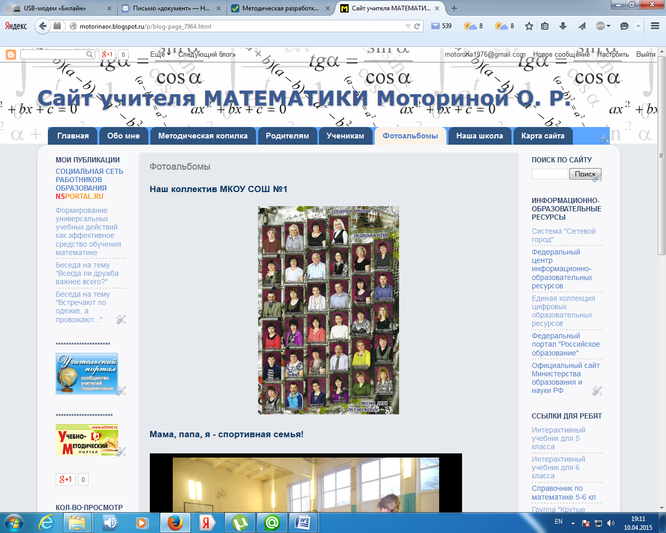
Рис. 3 «Страница сайта Фотоальбомы»

Оформив внешний вид сайта, я приступила к наполнению его полезной информацией. Создала странички, которые назвала Родителям (здесь будут содержаться памятки для родителей моих учеников), Ученикам (материалы с контрольными работами, олимпиадными заданиями, тестами), Методическая копилка (разработки уроков, внеклассная работа, публикации и т. д.), Фотоальбом, Карта сайта.
Проанализировав свой опыт работы с системой Blogspot и отзывы других пользователей этой системы, я хочу отметить следующие ее достоинства:
- Простота использования, очень хороший редактор, не требуется знания ни PHP, HTML или SQL.
- Отсутствие рекламы.
- Масса гаджетов на любой вкус и любого назначения, масса доступных, красивых шаблонов.
- Создавая сайт в Blogspot, не нужно беспокоиться о пропускной способности, о занятом дисковом пространстве, о трафике ведь все это Google берет на себя.
- Мгновенная индексация созданного сайта в Google.
- Возможность помимо текста размещать изображения и видео. Возможность ведения сайтов-черновиков, на которых можно испытывать различные «трюки», не боясь навредить основному сайту.
- Судя по отзывам в Интернете, Blogspot – один из самых надежных и стабильных хостингов на сегодня.
- Возможность интеграции с десятками сервисов Google (You Tube, Adsense, Google Analytics и др.).
- Возможность резервного копирования файлов шаблонов и их восстановления.
Недостатки Blogspot:
- В ходе работы я заметила, что сайт иногда долго подгружается и обрабатывается браузером, для пользователей с медленным интернетом это очень неудобно.
- Сайт на Blogspot вам не принадлежит, его могут удалить без всякого объяснения причины, т. е. вы зависите от Google. Но как показывает практика огромного числа пользователей этой системы, опасаться нечего, если ваш ресурс соответствует требованиям этики.

Что еще может пригодиться учителю-сайтостроителю?
В Интернете много полезных сервисов, позволяющих обогатить контент сайта, дающих новые широкие возможности для проектной деятельности преподавателя и его учеников.
Google Формы – это отличный помощник учителя. С помощью Google Форм можно создавать тесты, проводить опросы, викторины, создавать анкеты. Формы могут содержать изображения, видео, легко встраиваются на страницы сайта или блога.
Еще один сервис от Google – YouTube. Пожалуй, самый посещаемый в мире сервис, предоставляющий услуги хостинга видеофайлов. Видеоролик с этого сервиса можно разместить на своем сайте, внедрив его код в html-код страницы или сообщения блога. Мне очень понравился видеоредактор YouTube Video editor, монтаж видео в котором доступен и понятен каждому, так как все действия осуществляются в простом пользовательском интерфейсе.

Сервисы Веб-альбомы на Picasa и Google + Photos позволяют бесплатно и легко разместить в Интернете фотографии с компьютера, планшета, мобильного телефона, а затем опубликовать их на своем сайте.
Google Документы. С помощью этого сервиса можно создавать, редактировать, хранить документы, таблицы и презентации. В педагогической практике предлагаемые сервисы позволяют создавать и публиковать электронные книжки, плакаты, постеры, учебные материалы, размещать творческие, проектные и другие работы учащихся
Calameo – это сервис интерактивных публикаций, книг, журналов, презентаций, каталогов, отчетов. С помощью этого сервиса полезную информацию на сайте можно представить в новом интерактивном формате (публикации с возможностью вставки видео, просмотра слайдов, музыки).
Список сервисов можно было бы продолжить – это и сервисы создания онлайн-тестов, кроссвордов, web-квестов, обработки изображений. Найти нужный ресурс и освоить его не составит особого труда.

Заключение
В ходе выполнения работы я выяснила, система Blogspot действительно обладает широкими возможностями для создания сайтов различной тематики, и может применяться в системе образования.
Главными плюсами системы Blogspot являются, конечно: бесплатный хостинг; относительная простота использования; интуитивно-понятный интерфейс; возможность использования готовых шаблонов и дизайнов; возможность применения дополнительных полезных виджетов (гаджетов). Система позволяет организовать публикацию свежих новостей, объявлений, фотоотчетов; разместить необходимую ключевую для преподавателя образовательного учреждения информацию; использовать простые средства обратной связи: электронную почту, комментарии, рассылку сообщений.
На собственном примере я убедилась, что система доступна и понятна для освоения практически каждому при наличии желания. Поклонников и порицателей всегда найдется достаточно у любой системы, даже платной. Критики бесплатного хостинга упирают в основном на то, что «бесплатным может быть только сыр в мышеловке», т. е. однажды ваш сайт может без вашего ведома прекратить свое существование. Конечно, риск подобный есть, но проблемы могут быть и у платных хостингов. К тому же хотим отметить, что в Интернете историй конкретных пользователей о том «как однажды исчез мой сайт на Ucoz или Blogspot без видимых причин», я не нашла, а вот предположений, что такое возможно предостаточно. Создавать свой сайт с использованием системы бесплатного хостинга, необходимо после тщательного изучения правил системы, т. к. именно нарушение правил влечет удаление аккаунта без возможности его восстановления.
В заключении, на основе проведенной работы я, хочу отметить, что сегодня есть много способов и средств для создания функциональных сайтов, но не следует забывать, что ценность любого сайта, прежде всего в качестве предоставляемой информации. Если сайт создается «для галочки», материал на нем подбирается случайным образом, отсутствует единство в стиле оформления, он не будет вызывать интерес у потенциальных пользователей. Нужно заранее определиться какие задачи будут стоять перед вашим сайтом и в каком направлении он будет развиваться, только тогда он действительно будет полезным и интересным и не останется висеть «мертвым» грузом в сети.

Список информационных источников

http://pro100ucoz.ru

http://www.uchportal.ru/forum/52-536-1 http://www.youtube.com/watch?v=8jSO4JmPPso

http://web-mastery.info/books/book-3.html http://www.infotechno.ru/trebovaniya.htm

http://www.woweb.ru
- http://maglicey.u-education.ru
- http://www.ucoz.ru
- http://www.infotechno.ru/trebovaniya.htm
- http://forum.ucoz.ru
- http://scolsait.blogspot.ru
- http://www.king.nanoquant.ru/freehost2.html
- http://seo-zarabotok.ru/p/vse-statyi.html
- http://www.king.nanoquant.ru/freehost1.html
- http://support.google.com/blogger
- http://ru.mobile.wikipedia.org/wiki/UCoz
- http://le-savchen.ucoz.ru/index/0-108
- http://police.ucoz.com/news/2009-01-29-1

